超星在线视频公选课学习指南（沈阳工学院）

网址：syyyy1.fanya.chaoxing.com

登录账号：学号 初始密码：s654321s
1.进入超星沈阳工学院网站
2.选择机构账号登陆，输入学号、密码和验证码登录
3.点击“添加课程”
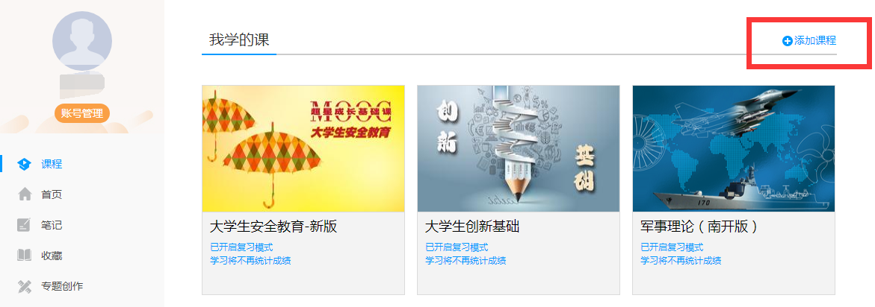
4.在自选课程内进行选课报名
5.报名后显示报名成功
6.在我学的课中显示刚刚选好的课程

